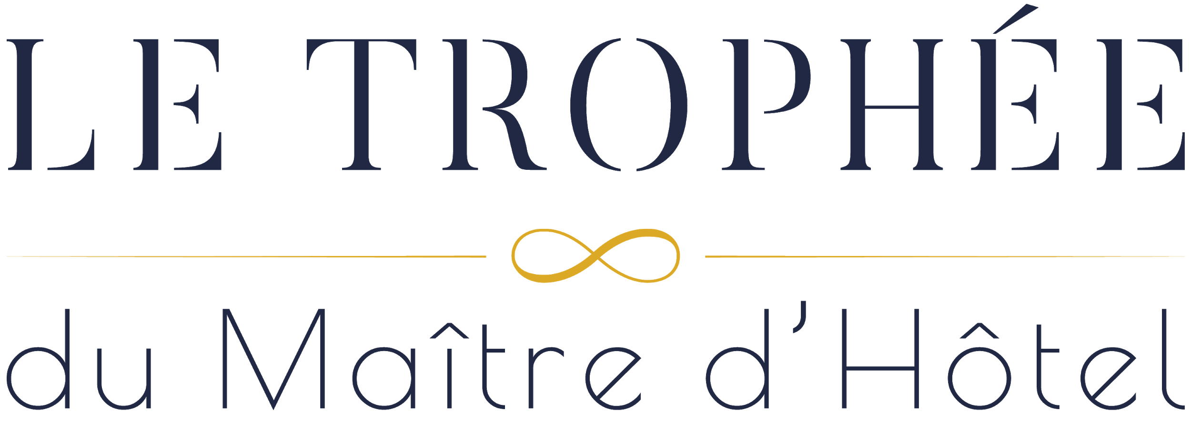

Règlement de l’édition 2025

Article 1 - Présentation
L’association « Service à la française », régie par la loi du 1er juillet 1901 - déclarée en préfecture de Bobigny le 17 juillet 2015 et référencée au N° W931014151, dont le siège social est situé 163 boulevard René Cassin (06200), organise un concours dénommé « le Trophée du Maître d’Hôtel » qui, pour l’année 2024-2025, commencera le 22 avril 2024 à 12h et se clôturera le 25 janvier 2025 à 19h, en France.
Article 2 - Participation
La participation au Trophée du Maître d’Hôtel implique l’acceptation pleine et entière du présent règlement (ci-après désigné règlement), du principe du Trophée et de l’arbitrage des organisateurs pour les cas prévus et non prévus.
Le Trophée du Maître d’Hôtel est ouvert à tous les professionnels des métiers de service (Maître d’hôtel, Assistant maître d’hôtel, Sommelier, Intendant…), âgés de plus de 23 ans (au 1er janvier de l’année de la finale), et en poste dans tous types d’établissements dans la restauration et l’hôtellerie, résidant en France et-ou à l’étranger.
Toute déclaration mensongère d’un participant entraînera son exclusion automatique du Trophée du Maître d’Hôtel, sans que la responsabilité des organisateurs puisse être engagée à ce titre, ces derniers se réservant le droit de poursuivre toute participation frauduleuse et d’annuler tout gain lié à ce type de participation.
La participation au Trophée du Maître d’Hôtel est gratuite.
Pour participer, les candidats devront :
- remplir le bulletin d’inscription en ligne sur www.letropheedumaitredhotel.com
- répondre à des questions via un format vidéo (maximum 4 mn)
- rédiger une lettre de motivation
- transmettre un curriculum vitae
Les inscriptions sont ouvertes à partir du lundi 22 avril 2024 dès 12h00 jusqu’au dimanche 7 juillet 2024 minuit.
Toute inscription incomplète, ou erronée, sera refusée et entraînera l’exclusion du candidat du Trophée du Maître d’Hôtel.

Article 3 - Déroulement du Trophée du Maître d’Hôtel
Le Trophée du Maître d’Hôtel se déroule du 22 avril 2024 dès 12h, au 25 janvier 2025 selon le calendrier défini ci-après :
- du 22 avril 2024, 12h00 jusqu’au dimanche 7 juillet 2024 à minuit → inscription en ligne sur le site www.letropheedumaitredhotel.com.
- 12 juillet 2024 → annonce des demi-finalistes.
- Lundi 28 octobre 2024 à 8h00 → Demi-finales à Lyon à l’Institut Lyfe d’Ecully.
- Samedi 25 janvier 2025 à 10h00 → Finale au SIRHA, Lyon.
a) Principe du concours
Ce concours vise à évaluer les capacités des candidats dans tous les domaines liés aux Art de la table et Arts du service. Il se déroule en trois temps.
b) Sélection des demi-finalistes : du 22 avril au 7 juillet 2024
L’appel à candidature se déroulera du 22 avril au 7 juillet 2024, minuit. Les candidatures se feront sur le site www.letropheedumaitredhotel.com et seront constituées des éléments suivants :
- remplir le bulletin d’inscription en ligne sur www.letropheedumaitredhotel.com,
- répondre à des questions par vidéo en maximum 4 mn
- rédiger une lettre de motivation,
- transmettre un CV.
Si un seul des éléments demandés ci-dessus est manquant la candidature ne pourra pas être retenue.
Le jury est souverain en ce qui concerne le choix des candidats. Aucune réclamation, du fait de la sélection ou non d’un candidat, ne sera acceptée ou étudiée par les organisateurs.
Les délibérations du jury, constitué par le bureau d’organisation du Trophée et du président du Trophée, se dérouleront entre le 8 et 10 juillet 2024. Le comité d’organisation retiendra au maximum douze demi-finalistes Les résultats seront mis en ligne à l’issue des délibérations sur le site internet du Trophée du Maître d’Hôtel et sur ses réseaux sociaux.
Les candidats sélectionnés seront informés individuellement par email par les organisateurs.
c) Demi-finales :
Les candidats, issus des sélections, participeront à la demi-finale qui se déroulera à Lyon à l’institut Lyfe le lundi 28 octobre 2024 de 7h30 à 14h.
Les candidats devront se présenter dans leur tenue professionnelle sans signe distinctif d’appartenance à un établissement. Ils devront également se munir de tous leurs petits matériels : stylo, limonadier, coutellerie, etc.…
Une convocation officielle sera envoyée par mail à chaque candidat.
Les épreuves se dérouleront à travers quatre ateliers :
- Atelier 1 - Savoir-être et culture générale et professionnelle
- Atelier 2 - Sommellerie : dégustation et argumentation d’un vin
- Atelier 3 - Art du service :
- Atelier 4 - Art du café

Une évaluation en anglais pourra être demandée au cours de chaque atelier
À l’issue des quatre épreuves, six candidats au maximum seront sélectionnés pour la finale. Les résultats seront communiqués au plus tard le 30 octobre en ligne sur le site : www.letropheedumaitredhotel.com et sur nos réseaux sociaux. Chaque candidat finaliste sera informé individuellement par mail par le président du comité d’organisation
Les éventuels frais de transport, frais de restauration et d’hôtellerie sont à la charge des candidats.
d) Finale : janvier 2025
La finale se tiendra à Lyon le samedi 25 janvier 2025 de 13h à 18h dans le cadre du salon du SIRHA. Les candidats devront se présenter dans leur tenue professionnelle sans signe distinctif d’appartenance à un établissement. Ils devront également se munir de leurs matériels comme indiqués dans les sujets.
Les 6 finalistes se présenteront simultanément aux cinq ateliers :
- Atelier 1 - Quiz de culture générale et professionnelle
- Atelier 2 - Art des accords et service des vins
- Atelier 3 - Art du service, technique et innovation
- Atelier 4 - Art des Desserts, présentation et service
- Atelier 5 - Art du café, service et cocktail

Les résultats seront annoncés par le président du jury lors de la remise des prix qui se fera à l’issue des 5 épreuves sur l’espace Master du SIRHA.
Ils seront également mis en ligne sur le site internet du Trophée du Maître d’Hôtel et diffuser via nos réseaux sociaux
Les éventuels frais de transport, frais de restauration et d’hôtellerie sont à la charge des candidats.

Article 4 - Dotations
Les dotations sont composées de séjours gastronomiques en France et à l’étranger d’une valeur respectivement d’environ 3000€, 2000€ et 1000€ (à la date de dépôt du règlement), de produits d’arts de la table et autres cadeaux des partenaires du Trophée du Maître d’Hôtel.
Le vainqueur de l’édition 2025 recevra le Trophée d’or du Maître d’Hôtel. Les candidats en deuxième et troisième positions se verront décerner le Trophée d’argent et de bronze.
Ces dotations ne sont pas interchangeables ou échangeables contre une quelconque valeur monétaire et ne pourront donner lieu à un remboursement partiel ou total. Les gagnants s'engagent à accepter les dotations telles que proposées sans possibilité d'échange ni de contre-valeur pécuniaire de quelque sorte que ce soit.
Toutefois, si les dotations annoncées ne pouvaient être livrées par les organisateurs, pour des raisons indépendantes de leur volonté, aucune contrepartie financière et/ou équivalent financier ne pourra être réclamée.

Article 5 - Autorisation et données personnelles
Les participants reconnaissent accepter librement et en connaissance de cause la mise en ligne, la reproduction et la représentation publique de leur(s) vidéo(s) et/ou photo(s), y compris celle(s) des ateliers qu’ils auront réalisés. Les participants autorisent également les organisateurs à diffuser ces vidéos et/ou photos dans le cadre de la communication faite autour du Trophée du Maître d’Hôtel sur leur site Internet ou tout autre support pendant la durée de la présente édition et de ses éditions ultérieures sans que cette utilisation ne donne lieu à un quelconque droit et/ou rémunération
Les participants autorisent expressément et gracieusement l'utilisation et la diffusion de leur nom, prénom, ville et département de résidence ainsi que de leur vidéo et photographie dans les publications des organisateurs ainsi qu’à l’occasion de toute campagne publicitaire ou promotionnelle liée à la présente édition du Trophée du Maître d’Hôtel ou à ses éditions ultérieures. Dans ce cas, aucune participation financière des intéressés, sous quelque forme que ce soit, ne pourra être exigée.
Conformément à la loi Informatique et Libertés n°78-17 du 6 janvier 1978 modifiée et à compter du 25 mai 2018 conformément au Règlement européen relatif à la protection des données personnelles (RGPD) n°2016/679, tout participant dispose d'un droit d'accès et de rectification des données nominatives le concernant, et peut s'opposer au traitement informatique de ces informations.
Pour toute demande relative à l’accès, la modification ou la suppression de vos données, vous pouvez vous adresser à : Association service à la française, 163 boulevard René Cassin, 06200 Nice ou par email à contact@letropheedumaitredhotel.com. Denis Férault, Président de l’Association est responsable du traitement des données personnelles vous concernant.

Article 6 - Acceptation/ Dépôt du règlement
Le fait de participer à ce concours implique l'acceptation pleine et entière du présent règlement dans son intégralité. Toute infraction à ce règlement est susceptible d'entraîner l'élimination du candidat, sans que la responsabilité des organisateurs puisse être engagée.
Toute difficulté qui viendrait à naître de l'application ou de l'interprétation du présent règlement ou qui ne serait pas prévue par celui-ci sera tranchée en dernier ressort par les organisateurs ou par toute personne à laquelle ils délègueraient cette faculté. De ce fait, toute modification ne peut donner lieu à une quelconque réclamation ou à un quelconque dédommagement.

Article 7 - Réclamation par les candidats
Les organisateurs examineront toute demande dûment motivée adressée par lettre recommandée avec accusé de réception dans un délai de quinze jours après la publication des résultats à l’adresse du siège social de l’Association service à la Française. Toute réclamation tenant à la notation des jurés sera irrecevable.

Article 8 - Responsabilité des organisateurs
Les organisateurs déclinent toute responsabilité en cas de dommage causé par un candidat, un accompagnateur ou un tiers dans le cadre de la compétition et/ou lors de toute activité annexe directement ou indirectement liée au déroulement du Trophée du Maître d’Hôtel à lui-même, à un autre candidat, à un tiers ou à tout matériel mis à sa disposition. Les organisateurs ne sauraient engager leur responsabilité en cas d’événements indépendants de leur volonté, qu’ils soient obligés de procéder à la modification ou l’annulation de certaines épreuves du Trophée du Maître d’Hôtel.

Article 9 - Modification/Annulation du concours
Les organisateurs se réservent le droit, pour quelque raison que ce soit, de modifier ou de prolonger le Trophée du Maître d’Hôtel, sans que leur responsabilité ne soit engagée de ce fait. Aucun dédommagement ne pourra être demandé par les participants.

Article 10 - Litiges
Le présent règlement est soumis à la loi française. Les parties s'efforceront de résoudre préalablement à l'amiable tout litige qui surviendrait à l'occasion de l'exécution du présent règlement.
En cas de désaccord persistant sur l’application ou l’interprétation de ce règlement, et à défaut d’accord amiable, tout litige sera soumis aux juridictions compétentes du ressort de la Cour d’appel de Paris.

Fait à Nice le 1er mars 2024

Le président
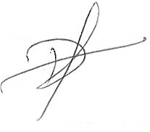
Denis FERAULT

